

Tarea 1 de métodos numéricos

Alumnos | Gabriel del Cant  Juan Pablo Orphanopoulos  Angela Hernandez
Profesor | Paul Boch
Fecha | 17/05/10
Indice
Resolución de ecuaciones no lineales 3
I.-Métodos secante, bisección y regula falsi. 3
II.- Método de Newton. 6
III.- Raíces de polinómios. 9
IV.- Raíz de funciones. 11
Métodos de punto fijo 13
Resolución numérica sistemas no lineales 18
I.-Método Newton Raphson 18

Resolución de ecuaciones no lineales

I.-Métodos secante, bisección y regula falsi.

Encontrar la raíz positiva más pequeña de las siguientes ecuaciones:

i)
ii)

Para esto se programan cada método por separado, incluidos en el cd, y se desarrolla un main que resuelve cada ecuación para cada método.

Primero, se grafican las funciones para conocer su figura:
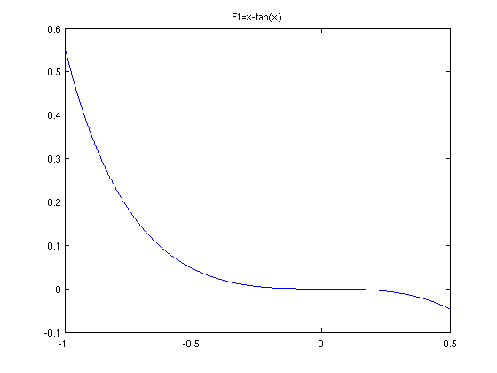

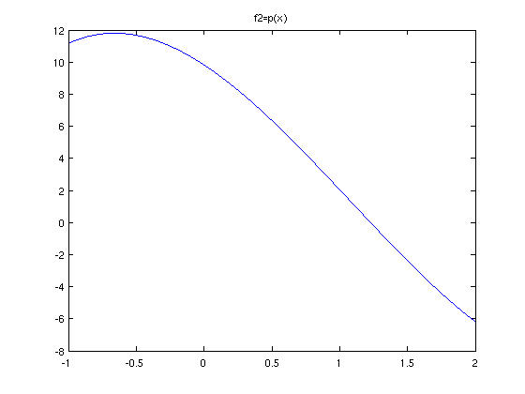

De esta manera se pueden determinar fácilmente los puntos de partida más próximos a la raíz.

Para la función 1,
a=-.1
b=.1
Para la función 2,
a=1
b=1,5
De esta manera es posible evitarse unos de los primeros problemas existentes para estas iteraciones.
Luego, se procede a iterar cada función con cada método, con una resolución de
Para f1:

0 | Biseccion | Secante | Regula
1  2  3  4  5  6  7  8  9  10  11  12  13  14  15  16  17 | -0.1  0  -0.05  -0.025  -0.0125  -0.0062  -0.0031  -0.0016  -0.0008  -0.0004  -0.0002  -0.0001  -0  -0  -0  -0  -0 | -0.1  0.1 | -0.1  0.1  0  0

Se observa el resultado que bisección y regula obtienen el valor correcto de raíz positiva más pequeña, en esta caso “0”. Se observa además que el método de la secante no permite encontrar el valor debido a que la antisimetría en la zona no permite con este obtener la raíz. Se observa, en cuanto a eficiencia que el método regula entrega el valor a la cuarta iteración con un error de .

Función 2.
n | Biseccion | Secante | Regula
1  2  3  4  5  6  7  8  9  10  11  12  13  14  15  16  17  18  19 | 1  1.25  1.125  1.1875  1.2188  1.2344  1.2266  1.2305  1.2285  1.2295  1.23  1.2302  1.2301  1.23  1.23  1.23  1.23  1.23  1.23 | 1  1.5  1.2335  1.2299  1.23  1.23  1.23  1.23 | 1  1.5  1.2335  1.2299  1.23

Se observa que en los tres métodos se obtiene una solución correcta. Sin embargo, dada la condición del error, el método Regula Falsi es bastante más rápido que el resto.

II.- Método de Newton.

Con este método encontrar las raíces para las siguientes ecuaciones:

i.-
ii.-
iii.-

Lo primero que se hace es despejar las ecuaciones para obtner en un lado 0.

ii.-

iii.-

Luego se desarrolla en el archivo main2.m la resolución de estas ecuaciones con este método (newton.m)

Se grafican primero para encontrar las zonas cercanas a las raíces requeridas
Funcion 1:
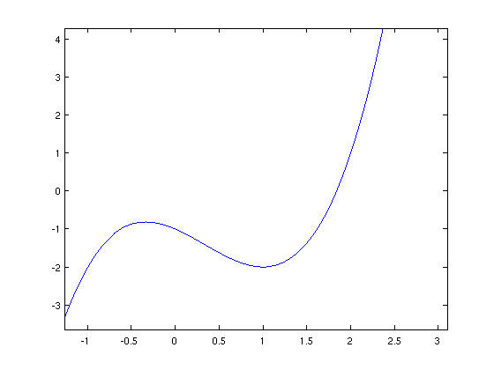

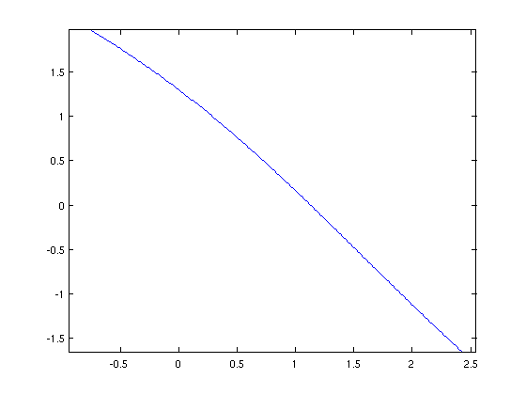
Funcion 2:

Funcion 3:

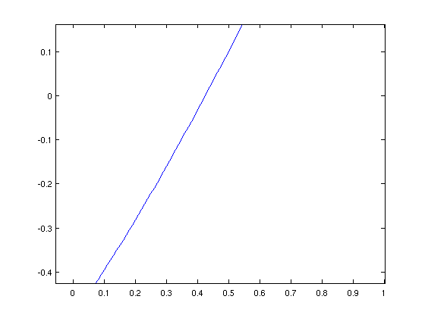

Entonces, los puntos de partida para la iteración de newton son:
función | Valor X0
f1 | 1,5
f2 | 1
f3 | 0,5

Los resultados son:
Iteraciones | f1 | f2 | f3
1  2  3  4  5  6  7 | 1.5000  2.0000  1.8571  1.8395  1.8393  1.8393  1.8393 | 1.0000  1.1294  1.1284  1.1284  1.1284 | 0.5000  0.4250  0.4240  0.4240  0.4240

Se observa la rapidez del método y precición, en f2 y f3 se obtiene exacto el cero. En f1 se obtiene un valor muy cercano.

III.- Raíces de polinómios.
La ecuación de equilibrio químico en la producción de metanol a partir de CO y H₂ está dada por:

Que queda definida en un polinomio de grado 3 de la siguiente forma:

Cuyas raíces, encontradas con matlab son:

hh =
1.0914 + 0.1150i
1.0914 - 0.1150i
0.8171

Además, si graficamos (main3.m) y aplicamos newton a continuación se obtiene el valor de la raíz, partiendo de un punto inicial óptimo (minimiza iteraciones) encontrado de x0=1.5.
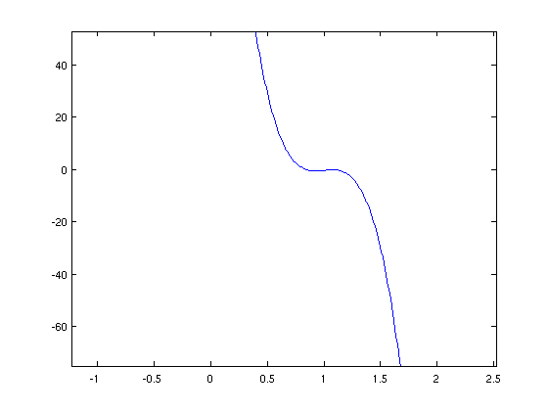
De aquí, se deduce que, el único valor posible para ξ es 0.8171.

IV.- Raíz de funciones.
Un cable de acero de longitud s está suspendido como se muestra en la figura. La maxima tensión.

Se calcula como:

Donde
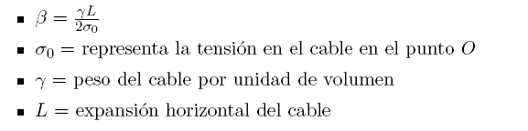
La razón de la longitud y la expansión del cable está relacionada por β según:
(*)
Encontrar σ_{máx} si:
Entonces, con esto se debe resolver primero (*) para obtener el valor de β y luego el valor de máxima tensión.
En este caso, al no ser polinomio la función dada a continuación,

Se grafica para encontrar un valor cercano a la raíz y luego aplicar newton (main4.m).

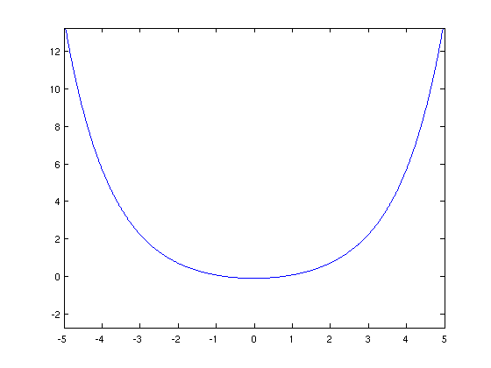

El valor de es 0.7634, encontrada a la sexta iteración.

Ahora bien, calculamos σ₀
σ₀ = 5.0432e+07
Y, en consecuencia:
σ_{máx} = 6.5855e+07

Métodos de punto fijo

Se dispone de la siguiente lista de métodos de punto fijo para programarlos y luego probar su convergencia en las funciones que se muestran a posteriori de esta lista:

1.-Newton
2.-Schroder
3.-Whittaker
4.-Halley
5.-Traub-Ostrowski
6.-Newton-Newton

Funciones a estudiar, encontrar un cero(las graficas se obtienen con main6.m):
a)
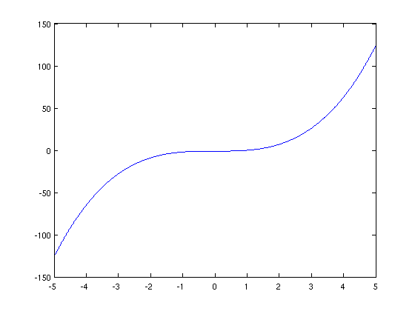

b)
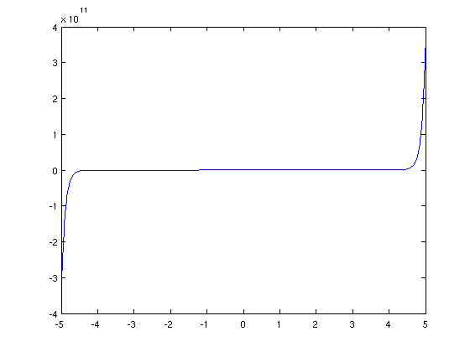

c), menor cero positivo

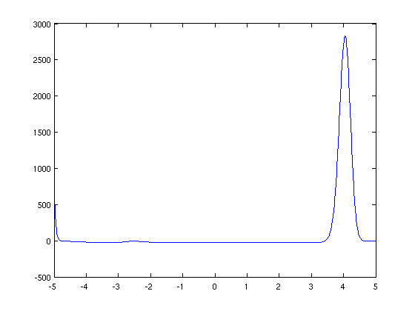

d)
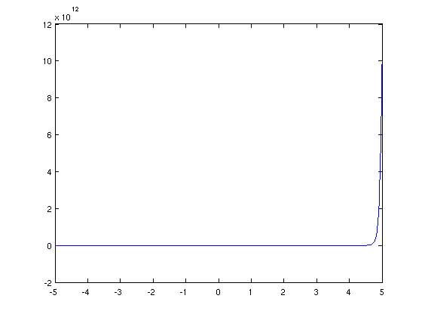

e)
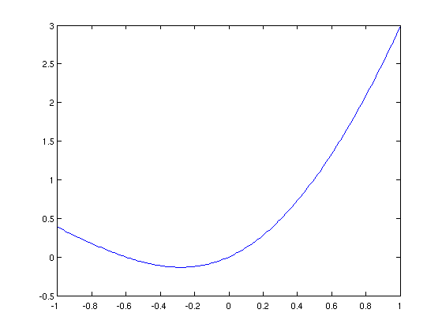

f) Aproximar a funcion;

(calcular la continuidad por limite primero)
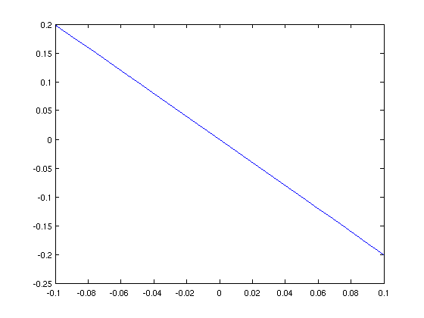

El criterio de parada para las iteraciones corresponde a :

Tabla de las raíces encontradas
Método | f1 | f3 | f3 | f4 | f5 | f6
Newton  Schroder  Whittaker  Halley  Traub_ostrowski  Newton-Newton | 1  1  1  0.2231  NaN  1 | -1.2076  -1.2076  -1.2076  -0.8077  -1.2076  -1.2076 | 4.6221  4.6221  4.6221  6.227  4.6221  4.6221 | 3  3  3  2.4303  NaN  3 | 0  0  0  0  NaN  0 | NaN  0  0  -0  NaN  NaN

Tabla de las iteraciones por método
Método | f1 | f3 | f3 | f4 | f5 | f6
Newton  Schroder  Whittaker  Halley  Traub_ostrowski  Newton-Newton | 4  4  4  30  30  3 | 4  4  4  25  3  3 | 4  4  4  796  3  3 | 10  7  56  600  600  6 | 600  600  600  600  600  600 | 200  200  200  200  200  200

Tabla de resultados de la función
Método | f1 | f3 | f3 | f4 | f5 | f6
Newton  Schroder  Whittaker  Halley  Traub_ostrowski  Newton-Newton | 0  0  0  -0.9889  NaN  0 | -0  -0  -0  5  -0  -0 | 0  0  0  -27.764  0  0 | 0  0  0  -0.9992  NaN  0 | 0  0  0  0  NaN  0 | NaN  -0  -0  0  NaN  NaN

Dentro de la carpeta “parte2_MetodosIterativos” se encuentran los métodos programados y los programas adicionales que permiten el cálculo simultaneo para todas las funciones y métodos.

Se observa que las últimas dos funciones presentan problemas en la cantidad de iteraciones, no se detienen estas. Sin embargo para f5 los métodos encuentran solución exepto para traub ostroski. Para la función 3 los métodos que encuentran solución son Cshroder, Whittaker y Halley, el resto no.

Para las primeras 4 funciones el método que falla es T-O. El resto presenta eficiencia de convergencia, exepto el método de Halley que demora más en hacerlo.

Resolución numérica sistemas no lineales

I.-Método Newton Raphson
p.1.c

Se define de antemano una función en varias variables, no lineal, del siguiente modo:

En que se debe obtener el Jacobiano (primera derivada de H) y evaluar en cada paso, para seguir con el método definido por:

De esta manera se obtienen los ceros de H(x).
La construcción de NR es netamente geométrica, ya que se define a partir de las rectas tangentes y secantes a un punto, donde la inversa del jacobiano representa la pendiente de la recta perpendicular a la tangente en ese punto.

Evaluado en el primer punto de la iteración:

La inversa del Jacobiano en (1,1,1)

a)
Se programa el problema con nombre “newtonrapson.m” y se ejecuta.
La solución entregada es:
xo=(1,1,1)
iteraciones =
6
x_1 =
0.4869
2.5504
1.9628
Xo=(1,0,2)
iteraciones =
6
x_1 =
0.4869
2.5504
1.9628
Xo=(0,4,2)
iteraciones =
5
x_1 =
0.4869
2.5504
1.9628

b) Se programa de manera similar con nombre “newtorapson2.m”
Y la solución entrega lo siguiente:
xo=(1,1):
Iteraciones =
3
x_1 =
0.7912
1.1267
Xo=(,0)
Iteraciones =
6
x_1 =
4.2024
-0.2923

Xo=(0,)
Iteraciones =
9
x_1 =
7.0744
1.1267

